Министерство науки и высшего образования Российской Федерации
Федеральное государственное бюджетное
образовательное учреждение высшего профессионального образования
«Комсомольский-на-Амуре государственный университет»

ТЕХНИЧЕСКИЙ ПАСПОРТ УЧЕБНОЙ ЛАБОРАТОРИИ
лаборатория механизации и автоматизации
(название лаборатории)
Факультет кадастра и строительства, кафедра «Управление недвижимостью и кадастры»
(принадлежность (факультет/институт, кафедра)

2022

- Общая информация

1.1 Место расположения учебной лаборатории: помещение на 2-ом этаже первого корпуса университета, аудитория 225 .
1.2 Технический руководитель учебной лаборатории (заведующий лабораторией): заведующий лабораториями СиА Минчуков В.М.
(Ф.И.О., должность)
1.3 Назначение, цели функционирования учебной лаборатории: проведение лабораторных и практических работ по архитектурной и строительной физике, строительным машинам и механизмам, автоматизации.

1.4 Перечень оборудования учебной лаборатории:
№  п/п | Наименование оборудования | Модель | Год выпуска | Инвентарный номер | Отметка о работоспособ-ности
1 | Тренажер башенного крана | ТР-КБ-403а | 1988 | 01350949 | исправен
2 | Тренажер экскаватора 2621 | ТР-30-2621А | 1989 | 01350950 | исправен
3 | Гигрометр психрометрический типа ВИТ | ВИТ-2 | 2001 | 01392242 | исправен
4 | Гигрограф | М-21 А | 1988 | 01350848 | исправен
5 | Термограф | М-16 АС | 1988 | 01350827 | исправен
Характеристики оборудования представлены в приложении к техническому паспорту учебной лаборатории.

1.5 Мебель, установленная в учебной лаборатории:
№  п/п | Наименование | Количество | Примечания
1 | стул | 20
2 | стол | 10
3 | шкаф металлич. | 1
4 | кафедра | 1

1.6 Кадровый потенциал учебной лаборатории:
№  п/п | Ф.И.О. | Должность | Образование | Контактная информация
1 | Гринкруг Н.В. | доцент | высшее
2 | Цветков О.Ю. | доцент | высшее
3 | Никифоров М.Т. | доцент | высшее

2. Образовательная деятельность учебной лаборатории

2.1 Расписание

- Занятия в лаборатории проводятся согласно расписанию, утвержденному в установленном порядке.

- Дополнительные занятия:

Учебный  год | Информация о дополнительных занятиях
 | Название занятия | Расписание | Основание проведения  занятий

2.2 Перечень дисциплин и лабораторных работ, закрепленных за лабораторией:
№ | Дисциплина | Наименование лабораторных работ | Название методических инструкций | Примечание
1 | Архитектурная физика | Расчет естественного освещения | Методические указания для студентов всех форм обучения специальности 270100.-Комсомольск н/А: ГОУВПО «КнАГТУ», 2006 г. | Обновленные методические пособия в разработке
2 | Архитектурная физика | Определение температуры и влажности воздуха в помещении | Методические указания для студентов всех форм обучения специальности 270800.-Комсомольск н/А: ФГБОУ ВПО «КнАГТУ», 2013 г.
3 | Архитектурная физика | Регистрация колебаний атмосферного давления, температуры и относительной влажности воздуха в помещении | Методические указания для студентов всех форм обучения специальности 270800.-Комсомольск н/А: ФГБОУ ВПО «КнАГТУ», 2013 г.
4 | Архитектурная физика | Теплоизолирующая способность ограждающих конструкций | Методические указания для студентов всех форм обучения специальности 270800.-Комсомольск н/А: ФГБОУ ВПО «КнАГТУ», 2013 г.
5 | Строительные машины и основы строительных технологий | Определение запаса прочности канатов грузового и стрелового полиспастов строительного крана | Методические указания для студентов всех форм обучения специальности 270100.-Комсомольск н/А: ГОУВПО «КнАГТУ», 2006 г. 14 с. | Обновленные методические пособия в разработке
6 | Строительные машины и основы строительных технологий | Механизированный инструмент (ручные машины) | Методические указания для студентов всех форм обучения специальности 270100.-Комсомольск н/А: ГОУВПО «КнАГТУ», 2006 г. 11 с. | Обновленные методические пособия в разработке
7 | Строительные машины и основы строительных технологий | Транспортные машины | Методические указания к практическим занятиям по курсу «Строительные машины» ГОУВПО «КнАГТУ», 2010. 16 с. | Обновленные методические пособия в разработке
8 | Строительные машины и основы строительных технологий | Изучение конструкции и определение основных параметров редуктора | Методические указания к лабораторной работе по курсу «Механизация и автоматизация» ФГБОУ ВПО «КнАГТУ», 2012. 8 с.
9 | Строительные машины и основы строительных технологий | Подбор оборудования для пневмотранспортиро-вания бетонной смеси | Методические указания к лабораторным работам по курсу «Механизация и автоматизация» ФГБОУ ВПО «КнАГТУ», 2012. 8 с.
10 | Строительные машины и основы строительных технологий | Определение силы резания грунта бульдозером | Методические указания к лабораторно-практическим занятиям по курсу «Строительные машины» для студентов всех форм обучения специальности 270100.-Комсомольск н/А: ГОУВПО «КнАГТУ», 2006 г. 18 с. | Обновленные методические пособия в разработке
11 | Строительные машины и основы строительных технологий | Определение сил для преодоления сопротивления призмы волочения

2.3 Перечень технических средств обучения, применяемых при проведении лабораторных работ (заполняется при наличии ТСО)
№ | Наименование | Инвентарн. номер | Отметка о работоспособн. | Примечание
7 | Компьютер "САПР" Core i5-4570 | МО 00013811 | исправен
8 | Проектор Optoma | МО00010337 | исправен

2.4 Перечень информационно-демонстрационных стендов учебной лаборатории:
 | Наименование | Краткая характеристика,  предназначение стенда | Примечание
1 | Информационные плакаты  по строительным механизмам
2 | Редуктор в разрезе
3 | Макет бетоносмесительной машины
4 | Макет вибростола
5 | Макет фасадного подъемника

2.5 Перечень нормативно-технической документации, представленной в лаборатории (инструкции по работе с оборудованием, паспорта на оборудование, акты на внедрение оборудования)
Наименование | Автор | Год издания/переиздания | Количество
Паспорт к тренажеру башенного крана типа КБ-403 А шифр ТР-КБ-403 А |  | 1988 | 1
Паспорт к тренажеру экскаватора 2621 |  | 1989 | 1
Инструкция по эксплуатации гигрометра психрометрического типа ВИТ |  | 2001 | 1

3 Техника безопасности
 | Наименование инструкции | Номер  инструкции | Дата
 | по ОТ и ТБ |  | утверждения
1 | Инструкция по технике безопасности при работе на экспериментальных установках, с приборами и оборудованием в лабораториях университета | ИОТ-УП-003-2017 | 11.08.2017
2 | Инструкция по оказанию первой помощи пострадавшим | ИОТ- М-001-2017 | 18.12.2017
3 | Инструкция по охране труда при работе с оргтехникой (ПК, ксероксе, принтере и другой оргтехнике)  Инструкция о порядке действий по обеспечению эвакуации  обучающихся при пожаре во время учебного процесса | ИОТ-003-2017  ИПБ-ЧС-013-2017 | 12.06.2017  14.04.2017
4
 | Дополнительно: огнетушитель и аптечка находятся в ауд. 231 (корп.1)

4 Планировка помещения и расположение
стационарного оборудования представлены на рисунке 1.

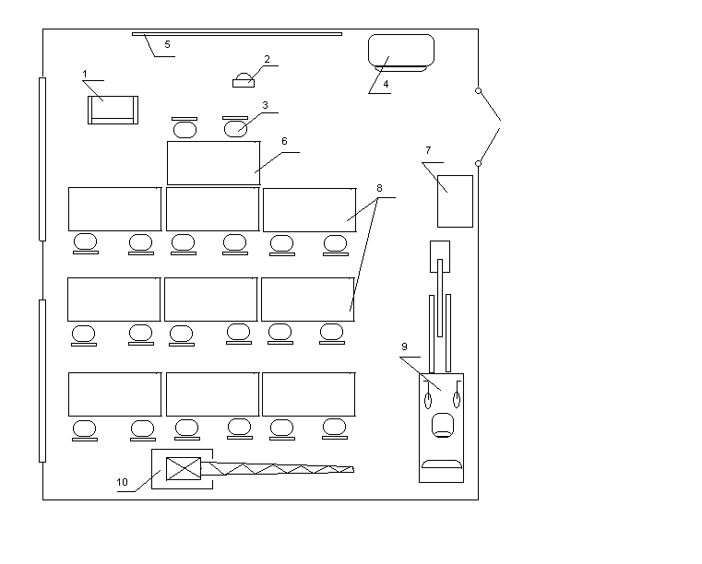
Рисунок 1 - Планировка помещения
Условные обозначения:
1 – кафедра, 2- потолочный проектор , 3 – стул, 4 – электрощит, 5 – меловая доска, 6 – стол преподавателя, 7- металлический шкаф, 8- столы, 9- тренажер экскаватора, 10- тренажер башенного крана.

4.1 Параметры помещения учебной лаборатории на основании данных БТИ:

Количество помещений: ____1___

Площадь помещения - 40,0 м²,
Количество окон: 2 шт.
Количество дверей: 1 шт.

4.2 Дополнительные сведения:

Количество и тип осветительных приборов:_6 штук люминесцентных светильников по 2 лампы мощностью 36 Вт, лампы TL-D 36W /54-765
(лампы накаливания, люминесцентные лампы типа ЛБ или компактные люминесцентные лампы (КЛЛ))

Материал, которым покрыты (отделаны):
потолок_____железобетонные плиты перекрытия,
полы бетонные, покрыты линолеумом;
стены ГВЛ, покраска.

Разработчик
Заведующий лабораторией ____________ Минчуков ВМ

подпись (Ф.И.О)

«___»__________ 2022 г.

Приложение к техническому паспорту.
Характеристики оборудования лаборатории механизации и автоматики
Тренажер башенного крана типа КБ-403 А
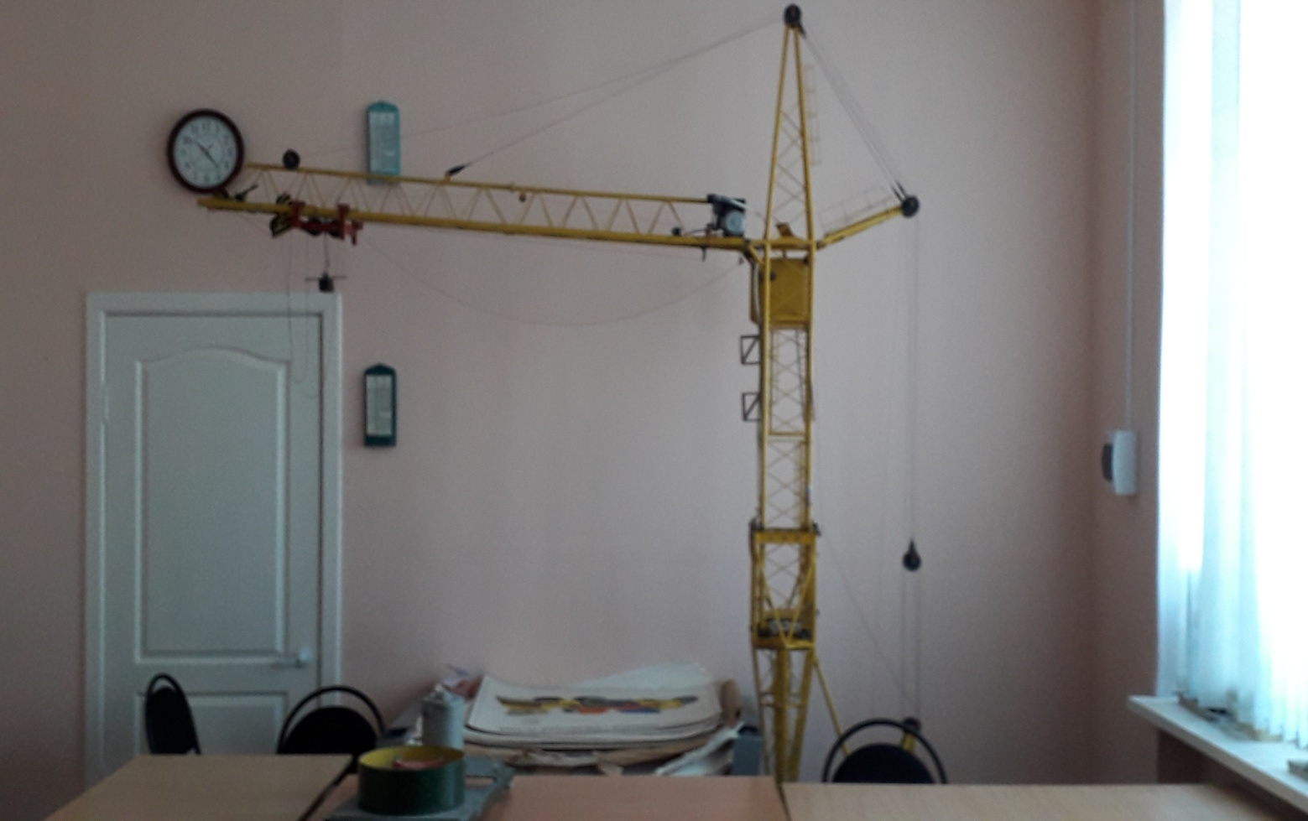

Тренажер башенного крана типа КБ-403А шифр ТР-КБ-403А предназначен для первоначального ознакомления с органами управления башенного крана и индивидуальной отработки навыков управления башенным краном.
Технические характеристики:
Напряжение питающей сети 220 В
Частота тока 50 Гц
Потребляемая смощность 200 вт
Длина подкранового пути 2100 мм
Ширина колеи 500мм
Угол наклона стрелы 0 град., 30 град., 50 град.
Максимальная высота подъема груза 3640 мм
Вылет стрелы 2000 мм
Высота модели при горизонтальном положении стрелы 3570 мм
Высота модели при максим. подъеме стрелы 4270 мм
Габариты рабочего места 910х1230х690 мм
Масса модели крана (без противовеса) 85 кг
масса противовеса 39 кг
Масса рабочего места 75 кг
Максимальная масса поднимаемого груза 1,25 кг
Угол поворота 180 град.
Скорость подъема и опускания груза 3; 4 м/мин
Плавная посадка 2 м/мин.
Скорость подъема и опускания стрелы 1,8 м/мин.
Скорость поворота модели крана 0,8 об/мин.
Скорость передвижения модели крана 2 м/мин.
Скорость передвижения грузовой тележки 2 м/мин.
Место, необходимое для установки и работы тренажера 6х6 м
Режим работы:
- продолжительность работы 45 мин.
- перерыв 15 мин.

Гигрометр психрометрический
ВИТ-2

Основные технические данные
Исполнение | Диапазон измерения относительной влажности, % | Температурный диапазон измерений влажности, гр.С | Диапазон измерения температуры, гр. С
ВИТ-2 | от 54 до 90  от 40 до 90  от 20 до 90 | от 20 до 23  от 23 до 26  от 26 до 40 | от 15 до 40  от 15 до 40  от 15 до 40

Цена деления шкалы термометров 0,2 гр.С
Абсолютная погрешность термометров гигрометра после введения поправок составляет 0,2 гр.С

Предел допускаемой абсолютной погрешности
гигрометра при скорости аспирации от 0,5 до1 м/с:
Температура по «сухому» термометру, гр.С | Относительная влажность, %
от 5 до 10  св.10 до 30  св.30 до 40 | +7  +6  +5

Габаритные размеры: 295х120х50 мм, не более
масса 350 г, не более
вероятность безотказной работы гигрометра должна быть не менее 0,90 за 2000 часов.
------------------------------------------------------------------------------

Тренажер экскаватора 2621

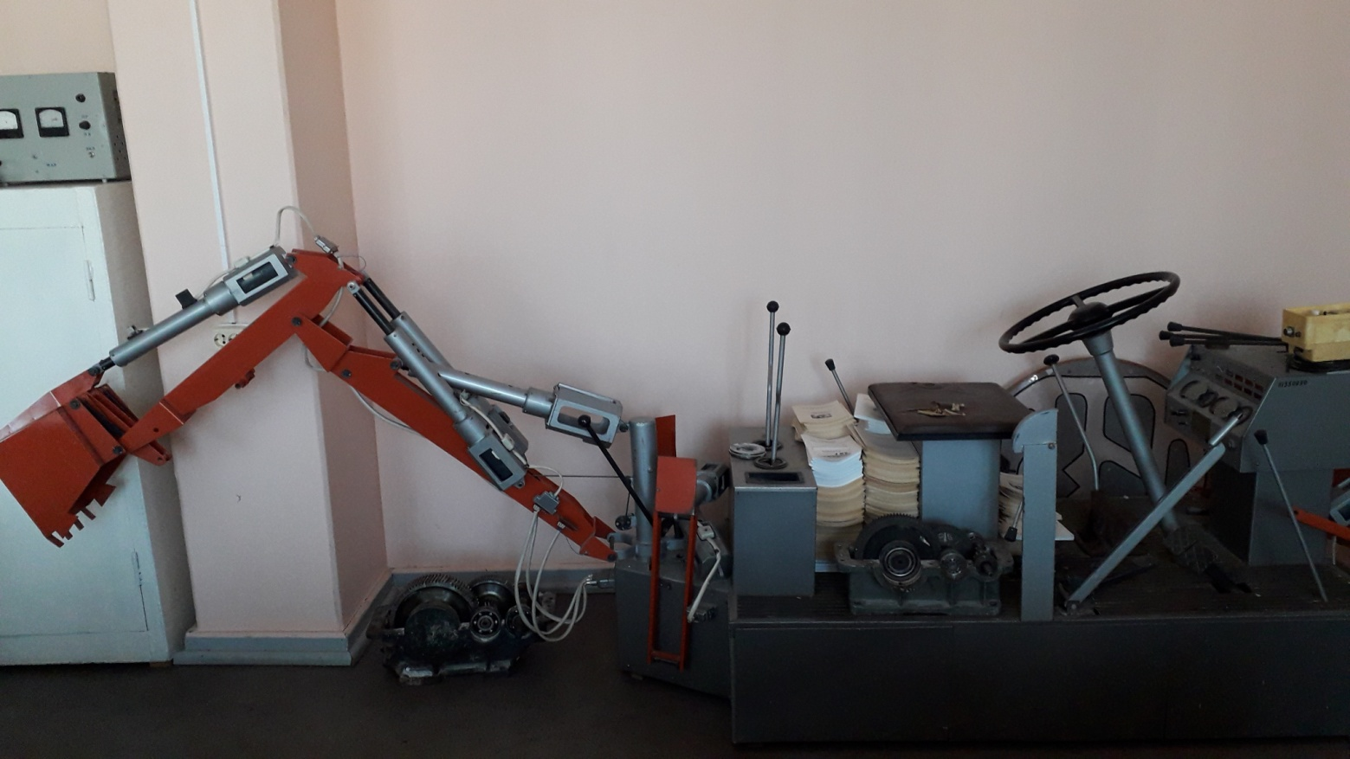

Технические характеристики:
Напряжение питающей сети 220 В
Частота тока 50 Гц
Потребляемая мощность 280 вт
Эксплуатационное давление:
- номинальное 1,5 МПа
- максимальное 2,0 МПа
Емкость бака 9 л
Габариты:
- длина 419 см
- ширина 80 см
- высота 127 см

Термограф метеорологический
М-16 АС
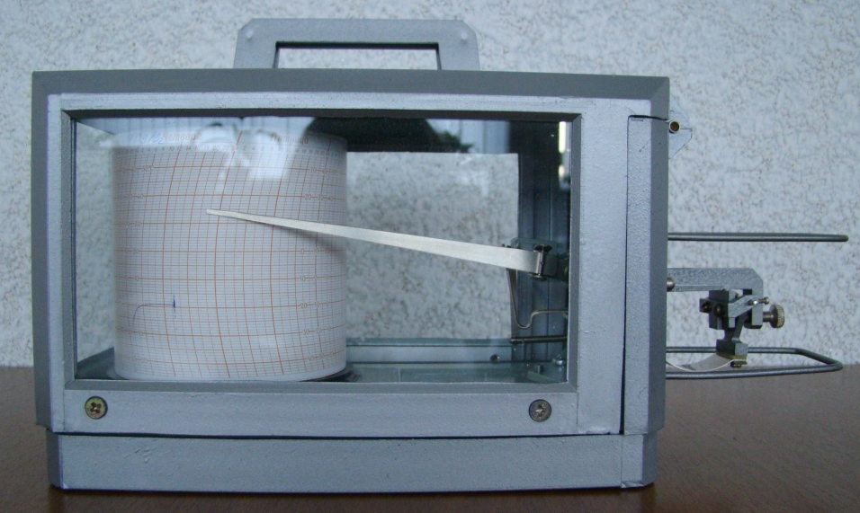

Технические характеристики термографа М-16АС, М-16АН
Характеристики | Значения
Тип термографа (в зависимости от продолжительности одного оборота барабана часового механизма):
- М-16АС | суточный
- М-16АН | недельный
Диапазон регистрируемых температур, °С | от -45 до +35
 | от -35 до +45
 | от -25 до +55
Абсолютная погрешность регистрации температуры, °С | ± 1
Погрешность хода часового механизма, мин.:
- суточного | ± 5
- недельного | ± 30
Вероятность безотказной работы за 1000 ч. | 0,92
Температуре окружающего воздуха, °С | от -45 до +55
Габаритные размеры М-16АС, М-16АН, мм | 130×330×180
Масса термографа, кг | 2

Гигрограф М-21А

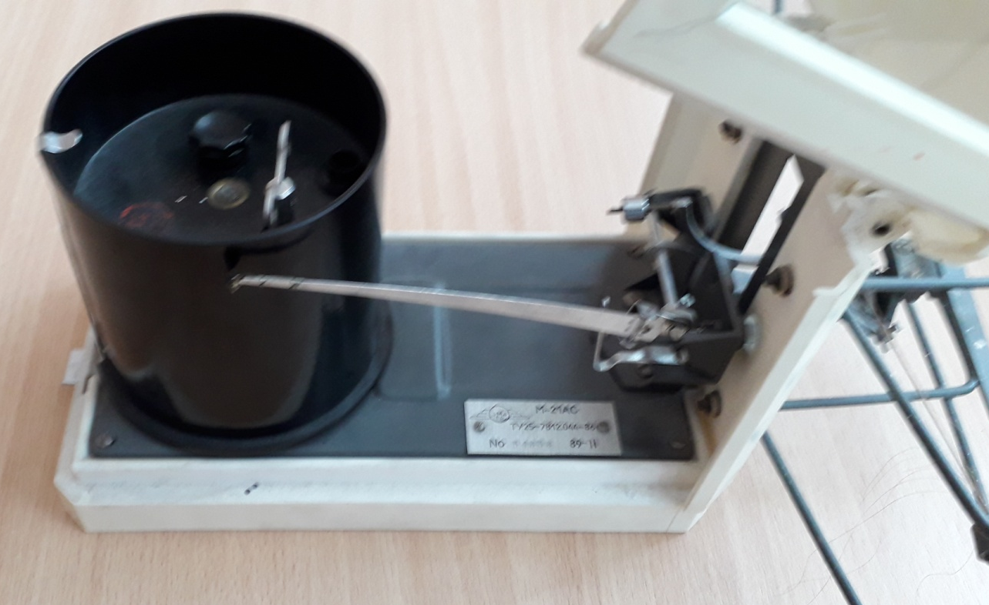

Технические характеристики гигрографа М-21АС, М-21АН
Характеристики | Значения
Тип гигрометра:
- суточный | М-21АС
- недельный | М-21АН
Диапазон измерения и регистрации относительной влажности воздуха, % | 30 - 100
Основная абсолютная погрешность регистрации относительной влажности, % | ± 10
Вариация показаний гигрографа М-21АС, М-21АН, % | 6
Время установления показаний гигрографа, с | 300
Вероятность безотказной работы М-21АС, М-21АН за 1000 ч. | 0,94
Температура окружающего воздуха, °С | от -35 до +45
Габаритные размеры, мм | 335×240×180
Масса гигрографа М-21АС, М-21АН, кг | 2,5

Лист регистрации изменений

 | № приказа, дата утверждения  изменения | Кол-во страниц  изменения | Дата получения  изменения | Подпись уполномоченного по качеству
1
2
3
4

